Les châteaux forts

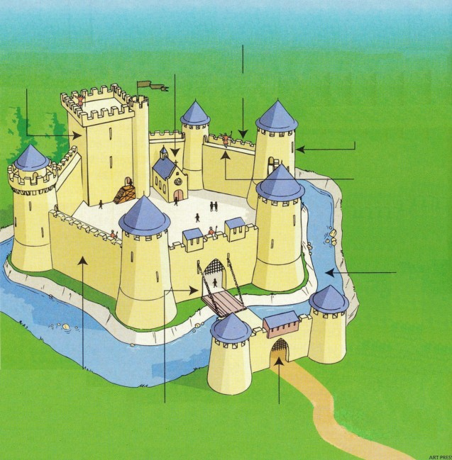

**créneaux**

pont-levis

courtine

herse

douves

**donjon**

**chapelle**

**meurtrières**

**Chemin de ronde**

**Le Moyen-Age a duré 1 000 ans, du Ve au XVe siècle. Les premiers châteaux ont été construits au IXe siècle.**

**1. le donjon.**

C’est la tour la plus haute, dans laquelle habitait le seigneur.

**2. la chapelle.**

C’est le lieu où l’on pouvait prier.

**3. les créneaux.**

Ils sont constitués de parties creuses et de parties pleines. Cela permettait de tirer en restant protégé.

**4. les meurtrières.**

Ce sont des ouvertures étroites par lesquelles les archers tiraient leurs flèches sans être vus.

**5. le chemin de ronde.**

Les hommes armés chargés de défendre le château s’y promenaient pour surveiller les environs.

**6. les douves.**

Ce sont des fossés remplis d’eau. Ils étaient creusés autour du château pour arrêter les attaquants.

**7. la herse.**

C’est une lourde grille en bois ou en fer qui s’abaissait pour fermer l’entrée du château.

**8. le pont-levis.**

Il se levait ou se baissait grâce à des chaînes. En cas d’attaque, on le remontait.

**9. la courtine.**

C’est le grand mur qui va d’une tour à l’autre, pour « fermer » le château.